УДК 550.388.8

***Г. Л. Плехоткина***

Кандидат физико-математических наук, ведущий инженер – научный руководитель

***И.А. Андреев***

Студент института фундаментальной подготовки и технологических инноваций

**Первые фотографии полярного сияния на планетах гигантах солнечной системы**

**Первые фотографии полярного сияния на Юпитере:**

**Юпитер** — крупнейшая планета Солнечной системы, пятая по удалённости от Солнца. Наряду с Сатурном, Ураном и Нептуном, Юпитер классифицируется как газовый гигант. Эта планета является самой большой, но так же у нее самые крупные полярные сияния во всей солнечной системе. Особенность полярных сияний Юпитера заключается в том, что они возникают не только из-за солнечного ветра, но и из-за потоков частиц, выбрасываемых спутниками планеты: Ио, Ганимедом и Европой (на этих спутниках тоже наблюдаются полярные сияния). Как известно, напряженность магнитного поля Юпитера примерно в 25 раз превышает магнитное поле Земли, поэтому полярное сияние на Юпитере намного сильнее видно из космоса.

Юпитер, увиденный «глазами» американского зонда Juno, оказался не совсем таким, каким

мы его себе представляли. Первые фотографии северного и южного полюсов планеты Юпитер поступили на Землю. Напомним, что снимки были сделаны в момент ближайшего приближения зонда к планете 27 августа 2016 года. Аппарат прошел над Юпитером на скорости 208 тысяч километров в час относительно планеты, а минимальная высота составила 4200 километров от верхней кромки ее облачности. На южном полюсе Juno снял полярное сияние в инфракрасном диапазоне волн (рис. 1).

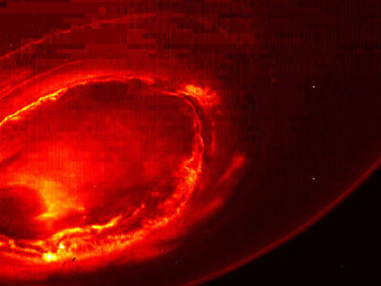

Рис. 1. Полярное сияние в инфракрасном диапазоне волн на Юпитере

**Первые фотографии полярного сияния на Сатурне:**

**Сатурн** — шестая планета от Солнца и вторая по размерам планета в Солнечной системе после Юпитера. Сатурн, а также Юпитер, Уран и Нептун, классифицируются как газовые планеты-гиганты. Сатурн назван в честь римского бога земледелия.

На Сатурне тоже имеются полярные сияния, куда ж они денутся.  
 Здесь «вулканически» активен Энцелад, южная полярная область которого активно извергает фонтаны водяного пара с частицами льда в окружающую спутник атмосферу. Эти выбросы достигают нескольких сотен километров и даже становятся частью кольца E, в котором вращается Энцелад.

Благодаря возможности «Кассини» наблюдать объекты в видимом свете, ученые смогли выяснить цвета полярных сияний на Сатурне. В то время как, авроры на Земле имеют зеленые цвета ближе к поверхности и красные наверху, камеры зонда показали, что полярные сияния на Сатурне имеют красные цвета ближе к центру планеты и фиолетовые — в верхних слоях атмосферы.  
 Особенно яркое полярное сияние (рис. 2) на Сатурне, снятое с близкого расстояния миссией «Кассини» 29 ноября 2010 года. Сияние уходит вниз от поверхности планеты на 1400 км.

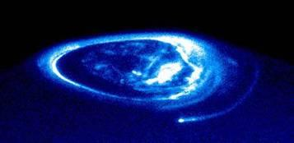

Рис. 2. Полярное сияние на Сатурне в ультрафиолетовых лучах

**Полярное сияние на планете Земля:**

На нашей планете Земля так же существуют великолепные полярные сияния (рис. 3), которые мы можем увидеть либо в интернете на фотографиях, либо в определенных местах, отдаленных от города в северных и южных широтах нашей планеты.

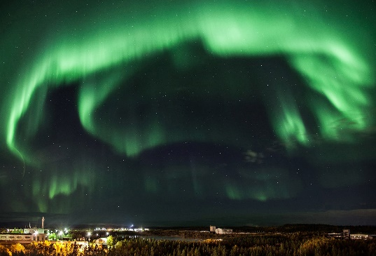

Рис. 3. Полярное сияние на Земле

И так, что такое полярное сияние? Полярное сияние – это свечение верхних разреженных слоев атмосферы, вызванное взаимодействием атомов и молекул с заряженными частицами больших энергий, вторгающимися в земную атмосферу из космоса. Человеческим языком и очень упрощенно это значит, что Солнце выбрасывает в космос миллионы тонн частиц, через 2–5 дней они долетают до верхних слоев атмосферы Земли, где азот и кислород начинают светиться от соприкосновения с частицами.

Для существования полярных сияний потребуется:

1. Солнечный ветер, представляющий из себя поток заряженных частиц — протонов, электронов, ядер гелия и др.  
У планет или их спутников:  
2. Атмосфера, с атомами которой будет взаимодействовать солнечный ветер.  
3. Магнитное поле, направляющее заряженные частицы в определенную область планеты (не обязательно в полярную, — угол между магнитной осью и осью вращения планеты, может быть значительным.)

**Смысл изучения полярных сияний:**

Учёные изучают полярные сияния разных планет для определения напряженности магнитного поля самой планеты, так как полярные сияния возникают как раз-таки из-за магнитного поля планеты. Так же с помощью астрономической программы Stellarium можно определить азимуты и высоты звезд, находящихся за излучением. Это позволяет, используя звезды в качестве опорных точек, рассчитать высоту и протяженность аврорального явления (полярного сияния). Ученые выяснили, что сияние происходит на высоте от 80 до 120 километров. Данная часть атмосферы раньше почти не изучалась — вести наблюдения за регионом, отделяющим электрически нейтральную часть атмосферы от ионосферы, крайне сложно.

**Что же будет с живым организмом и клетками, если они будут находиться в области магнитного поля:**

Учёные и врачи проводили опыты, где в два металлических термостата, полностью экранирующих магнитное поле Земли, поместили бактерии. Причем, в одном из термостатов под чашку с бактериями положили постоянный магнит с индукцией 10-12 мТл. Уже через сутки стали активно размножаться бактерии, где был постоянный магнит. Бактерии в термостате, где не было постоянного магнита, а магнитное поле Земли экранировано, проявили активность лишь нз. седьмые сутки. Но это не означает то, что магнитное поле хорошо влияет на организм человека. Так в клиниках, например, используются приборы индукцией до 50 мТл! Кратковременно. 10-30 минут. Конечно, сильное магнитное поле может дать быстрый обезболивающий эффект. Но при такой напряженности сосуды внутри наших органов увеличиваются в диаметре до 1,5 раз! И если в почках песок, он начнет выходить из почек. А если камушек большего диаметра? Он выйдет из почки и застрянет в мочеточнике. Авторами исследовано, что при такой напряженности магнитных аппликаторов при заболевании желчного пузыря или печени резко подскакивает давление! Может произойти даже самоаборт беременной женщины. Вот почему не на каждого пациента одинаково действует магнитное поле. Однако исследования показывают, что эффекта восстановления деятельности организма можно добиться при достаточно малой индукции магнитного поля (6-12 мТл), при соблюдении достаточности магнитного потока, воздействующего на все тело человека. Следовательно, напряженность играет роль, но главным при расчете магнитотерапевтических приборов является магнитный поток, действующий на тело пациента. А тело пациента разное! Вот почему магнитные аппликаторы часто нужно просчитывать для каждого индивида, если хотите получить эффективность.

При полученных данных можно сказать, что жизнеспособность живого организма напрямую зависит от самого организма, над которым проводится эксперимент или лечение. То есть разные организмы по-разному реагируют на сильные магнитные потоки.

**Библиографический список**

1. Google: Все про Юпитер. URL: https://ru.wikipedia.org/wiki/%D0%AE%D0%BF%D0%B8%D1%82%D0%B5%D1%80 (дата обращения 28.10.21).
2. Google: Все про Сатурн. URL: https://ru.wikipedia.org/wiki/%D0%A1%D0%B0%D1%82%D1%83%D1%80%D0%BD (дата обращения 28.10.21).
3. Google: Все про полярные сияния. URL: https://www.skyscanner.ru/news/10-luchshikh-mest-gde-mozhno-uvidet-severnoe-siyanie-v-rossii-i-za-granitsei (дата обращения 28.10.21).
4. Google: Полярные сияния на разных планетах. URL: https://habr.com/ru/post/479162/ (дата обращения 28.10.21).
5. Google: Полярное сияние на Сатурне. URL: https://www.nkj.ru/open/34358/ (дата обращения 10.11.21).
6. Google: Первая фотография полярного сияния на Юпитере. URL: https://www.mk.ru/science/2016/09/05/pervye-fotografii-s-zonda-juno-severnyy-polyus-yupitera-okazalsya-golubym.html (дата обращения 10.11.21).
7. Google: Фотография полярного сияния на Земле. URL: https://www.russiadiscovery.ru/assets/713e91d4/upload/files/files/Severnoe_siyanie_v_Rossii_9_1(1).jpg (дата обращения 10.11.21).
8. Google: Смысл изучения полярного сияния. URL: https://ria.ru/20200129/1564026471.html (дата обращения 10.11.21).
9. Google: Магнитное поле и его влияние на человека. URL: https://inis.iaea.org/collection/NCLCollectionStore/_Public/32/062/32062252.pdf (дата обращения 10.11.21).